Wir freuen uns, dass du an unserem Projekt teilnimmst. Bitte füll den Steckbrief aus und beantworte untenstehende Fragen. Der Text inkl. Interviewfragen sollte ca. 4000 Zeichen umfassen.
Steckbrief:
Name, Titel: xxx, z.B. EX-In Genesungsbegleiter/in
Diagnose/Erkrankungsbild- Persönliches Statement: z.B. Borderliner- besser als ihr Ruf!
Jahrgang: xxx
Beschäftigt sich mit Klient*innen: xxx, z.B. Betroffene von Angststörungen
Hilfsangebote: xxx, z.B. persönliche Gesprächstreffen, Vorträge

Auf welchem Gebiet bist du Expert*in und wieso gerade zu diesem Thema? (z.B. persönliche Erfahrungen)

Welche Vorurteile bzw. falschen Vorstellungen gibt es in der Gesellschaft zum jeweiligen Erkrankungsbild?

Wie hilfst du betroffenen Menschen ganz persönlich und welche hilfreichen Therapiemöglichkeiten gibt es deiner Meinung nach?

In wie weit ist deiner Meinung nach eine Heilung, ein gutes Leben mit der Krankheit möglich?

Welche besonderen Fähigkeiten haben Betroffene?

Hier kannst du, falls vorhanden, deinen Blog oder deine Homepage eintragen. Dieser Link steht dann unter dem Beitrag.
Einverständniserklärung
Bitte den Namen, die Emailadresse für interne Zwecke eintippen und das Formular zusammen mit einem Bild von Ihnen an fragebogen@mutmachleute.de schicken.
Hiermit erklärt sich (Name) damit einverstanden, dass der Inhalt dieses Formulars und das dazugehörige Bild, das per Mail an fragebogen@mutmachleute.de geschickt wurde, für die Seite www.mutmachleute.de und in den sozialen Netzwerken des Projekts „Mutmachleute verwendet werden darf.
Emailadresse:
Facebook-/Twitter-/Instagram-Profil (optional) zur Verlinkung:

Ein kleines Dankeschön
Möchten Sie als kleines Dankeschön ein Set unserer #Mutmachleute Artikel bekommen? Dann senden Sie uns Ihre postalische Adresse für die Zusendung des Päckchens mit den Give-aways. Nach dem Versand löschen wir Ihre Adresse umgehend. Für den Postversand können wir keine Haftung übernehmen.
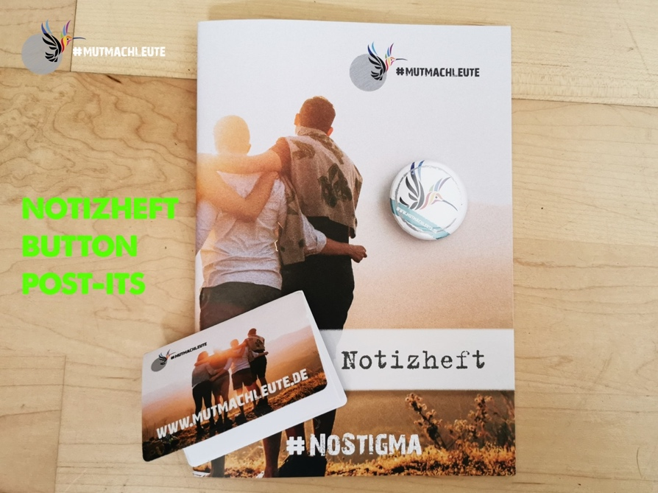

Möchten Sie außerdem Partner der Mutmachleute werden und haben Interesse an einer gegenseitigen Verlinkung? Unter http://mutmachleute.de/mutmachende-partner/ kann unser Mutmachleute-Logo für die Verlinkung zu Ihrer Website heruntergeladen werden. Schicken Sie uns bitte den Link zu Ihrer Seite, Ihr Logo und einen Zweizeiler, der Ihre Seite beschreibt. Wir setzen dann ebenfalls unter www.mutmachleute.de/Partnerblogs einen Link zu Ihrer Seite. Wir behalten uns vor, die Verlinkung abzulehnen, falls wir nicht hinter dem Inhalt der verlinkten Seite stehen.

